

R O M A N I A

MINISTERUL EDUCAȚIEI ȘI CERCETĂRII ȘTIINȚIFICE

UNIVERSITATEA "OVIDIUS" DIN CONSTANȚA
B-dul Mamaia 124, 900527 Constanta
Tel./Fax: 40-241- 606467, 618372, 511512
Tel. mobil 40-723-505731 ; 0723-151222 ; 0724-014141
E-mail: rectorat@univ-ovidius.ro ; rectorat2@univ-ovidius.ro
Webpage: www.univ-ovidius.ro

EVALUAREA INSERȚIEI PROFESIONALE A ABSOLVENȚILOR
UNIVERSITĂȚII ,,OVIDIUS”DIN CONSTANȚA FACULTATEA DE ȘTIINȚE ECONOMICE,
SPECIALIZAREA FINANTE BANCI
PROMOȚIA 2011

EVALUATOR:

GHEORGHE RAFTU
psiholog drd., Director Centrul de Consiliere

Universitatea „Ovidius” din Constanța

Prezentul document reprezintă o sinteză, la nivel de universitate, a rezultatelor evaluării inserţiei profesionale a absolvenţilor facultăţii de Stiinte Economice, specializarea Finante Banci, promotia 2011.

PARAMETRII EVALUAŢI:
• INTERVALUL DE TIMP DINTRE ABSOLVIRE ŞI ANGAJARE
• INSERŢIA ÎN MUNCĂ ÎN TIPUL STUDENŢIEI
• EFICIENŢA PROGRAMELOR DE STUDII PRIVIND:
  - -angajarea în specializarea studiată
  - -nivelul de cunoştinţe dobândite în facultate, în raport cu cerinţele postului
  - -nivelul de adecvare al postului ocupat cu nevoile de dezvoltare în carieră
  - • NIVELUL DE INSERŢIE ÎN PROGRAME DE STUDII POSTUNIVERSITARE
  - • INTENŢIONALITATEA ABSOLVENŢILOR DE A URMA STUDII MASTERALE
  - • DORINTA ABSOLVENŢILOR DE A URMA STUDII MASTERALE LA UNIVERSITATEA ,,OVIDIUS”.
  - Evaluarea a fost realizată în anul 2016, prin metoda chestionarului și prin contactare telefonică.

  - Au fost chestionaţi absolvenţii de la specializarea Finante Banci promotia 2011 respectând condiţiile impuse de metodologia aprobată în acest scop.

  - Evaluarea s-a realizat de către personalul Centrului de Consiliere și Orientare în Carieră.

  - Cifrele din studiu au fost obtinute cu participarea a 111 persoane.
.

FORMA DE ÎNVĂȚĂMÂNT ABSOLVITĂ
- 93.69% dintre absolvenții chestionați au frecventat cursuri la zi;
- 5.41% dintre absolvenții chestionați au frecventat cursuri la id;
- 0.90% dintre absolvenții chestionați au frecventat cursuri la ifr;

INTERVALUL DE TIMP DINTRE ABSOLVIRE ŞI ANGAJARE
INSERŢIA ÎN MUNCĂ ÎN TIMPUL STUDENŢIEI

- 44.14%-dintre absolvenți sunt angajați după absolvire;
- 19.82%-dintre absolvenţi sunt angajaţi din timpul studenției;
- 36.04%-dintre absolvenți sunt în cautarea unui loc de muncă;
- 8.45%-dintre absolvenți afirmă că au avut în foarte mare și mare măsură, dificultăți în găsirea unui loc de muncă;

Interpretare:
Se constată o rată a ocupării în muncă încă din timpul studenţie de-19.82%;
Procentajul de absolvenţi în căutare de loc de muncă este de 36.04%.
„Dificultatea în găsirea unui loc de muncă” înseamnă, de fapt, identificarea unui loc de muncă adecvat pregătirii şi, mai ales aspiraţiilor formulate de absolvenţi.

EFICIENŢA PROGRAMELOR DE STUDII:
- 48 %-dintre absolvenţii angajati profesează în domenii ce corespund pregătirii;
- 47%-dintre absolventi afirmă că postul ocupat le oferă condiţii adecvate de dezvoltare în carieră;
- 51%-dintre absolventi afirmă că nivelul de cunoştinţe dobândite în facultate este adecvat în raport cu cerinţele postului;
- 42.34%-dintre absolvenți afirmă că sunt satisfăcuți în foarte mare și mare măură, de specializarea absolvită.

Interpretare:

Rata inserţiei în muncă în specializarea studiată este, de asemenea, ridicată dupa absolvire şi demonstrează o eficienţă ridicată a programelor de studii;
Angajarea în specializarea pentru care absolvenţii s-au pregătit este in relatie pozitiva cu nivelul de adecvare al cunoştinţele dobândite în facultate raportat la postul ocupat, dar şi cu perspectivele de dezvoltarea a carierei oferite de postul actual de muncă.

NIVELUL DE INSERŢIE ÎN PROGRAME DE STUDII POSTUNIVERSIARE:

- 59%-dintre absolvenți urmează sau au urmat studii masterale;
- 72.31%-dintre aceștia, urmează sau au urmat masterate la Universitatea ,,Ovidius”din Constanța;
- 57%-dintre absolvenții care nu urmează studii masterale, ar dori să studieze în continuare la Univeritatea,,Ovidius”din Constanța;

Interpretare:

Având în vedere că 59% dintre absolvenţii promoţiei 2011 urmează sau au urmat studii masterale, evidențiază o implicare faţă de propria evoluţie profesională şi responsabilitate în raport cu nivelul de competenţă scontat.
Rata crescută a celor care urmează studii masterale la Universitatea „Ovidius” denotă bunele raporturi şi încrederea în programele de studii, precum şi o bună absorbţie a pieţei muncii locale şi regionale pentru absolvenţii universităţii, tradusă într-o bună adecvare a programelor de studii cu piaţa muncii.
Procentajul ridicat al celor care ar dori să urmeze programe de studii la Universitatea „Ovidius” demonstrează abilitatea instituţiei de a-şi menţine beneficiarii şi de a propune programe de studii adecvate cerinţelor pieţei muncii şi nevoilor de instruire concrete, manifestate de beneficiarii prezenţi

- Structura esantionului de absolventi detinatori ai diplomei de licenta

-Structura esantionului in functie de forma de invatamant: toti absolventii chestionati au urmat cursuri in forma zi.

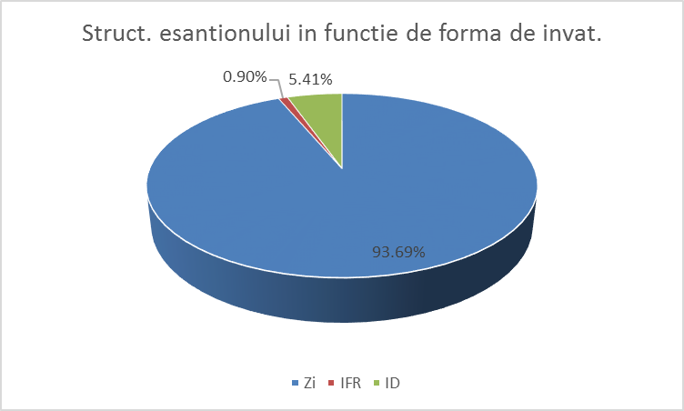

Fig. 1

- Situatia ocupational-profesionala
- Situatia la momentul completarii chestionarului

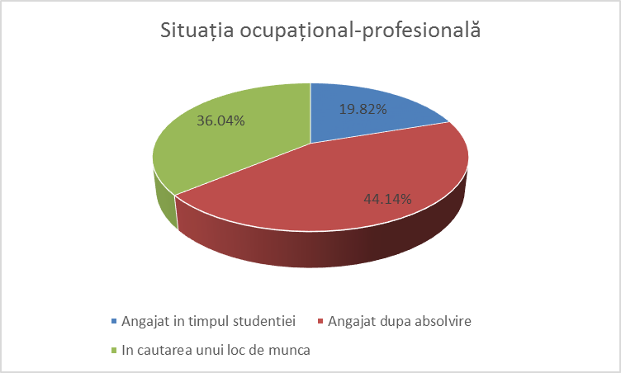
Fig. 2

- Intrebare chestionar: “Daca v-ati angajat dupa absolvire, la cat timp dupa absolvire v-ati angajat?”

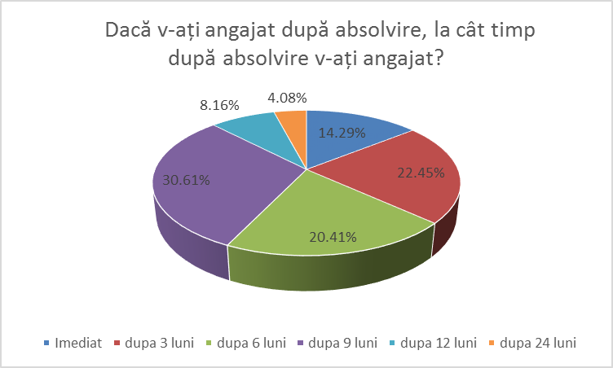
Fig. 3

- Intrebare chestionar: “Daca sunteti angajat(ă), postul ocupat corespunde pregătirii
dvs.?”

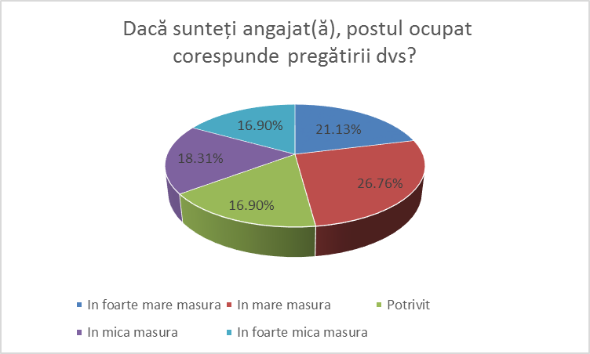
Fig. 4

- Intrebare chestionar: “Postul actual va asigura conditii de afirmare si evolutie in cariera?”

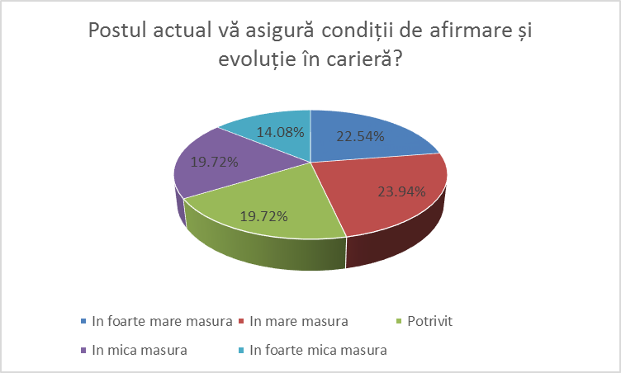
Fig. 5

- Intrebare chestionar: “Cunostintele dobandite in facultate contribuie la afirmarea dvs. in cariera?”

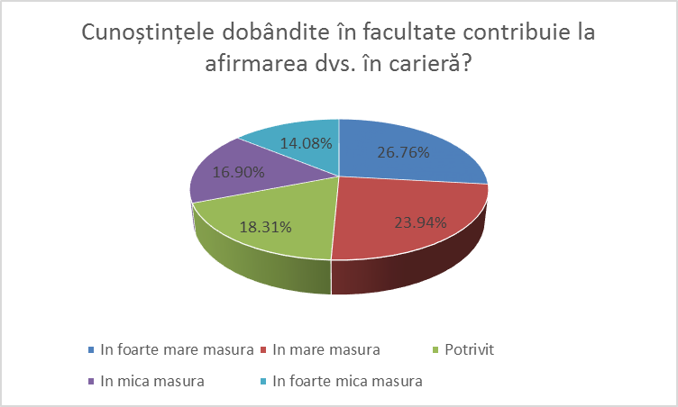

Fig. 6

- Intrebare chestionar: “Ati avut/aveti dificultati in gasirea unui loc de munca?”

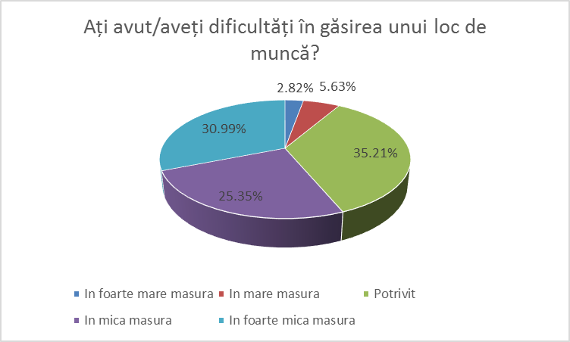
Fig. 7

- Intrebare chestionar: Cum apreciați gradul de satisfacție față de specializarea absolvită?

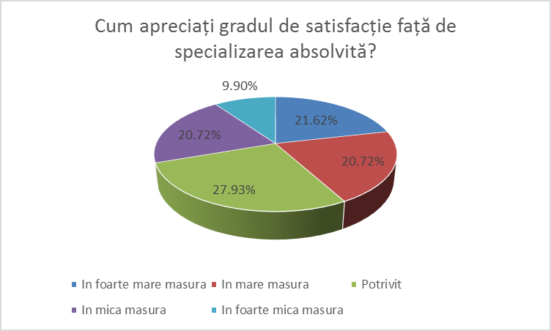
Fig. 8

- Intrebare chestionar: „Frecventati studii masterale sau post universitare?”

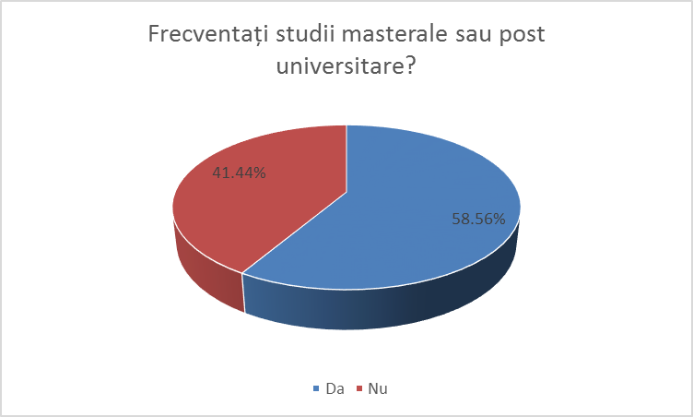

Fig. 9

- Intrebare chestionar: “Daca da*, unde anume?”
[*- frecventati studii masterale sau post universitare]

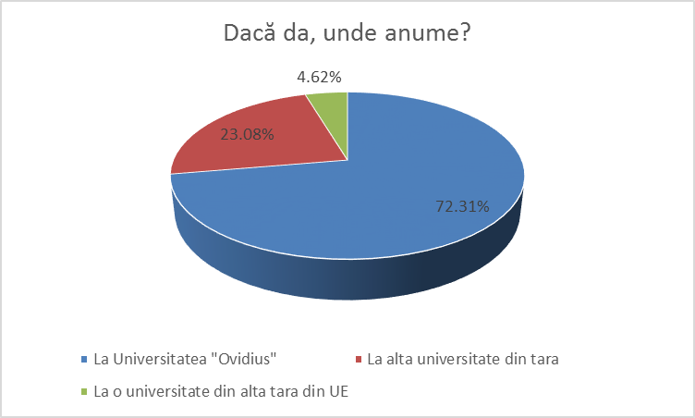
Fig. 10

- Intrebare chestionar: „Daca nu frecventati studii masterale sau postuniversitare, ati dori sa realizati acest lucru?”

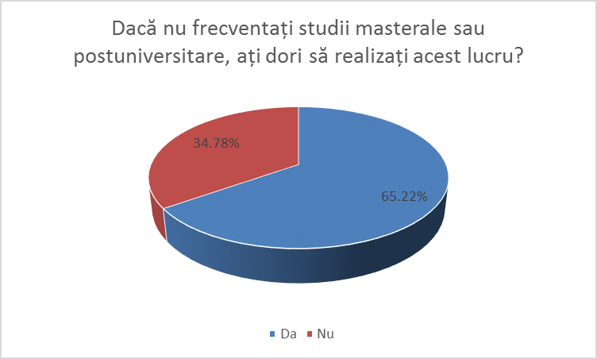
Fig. 11

- Intrebare chestionar: “Daca ati dori sa urmati un masterat, unde ati prefera sa studiati?”

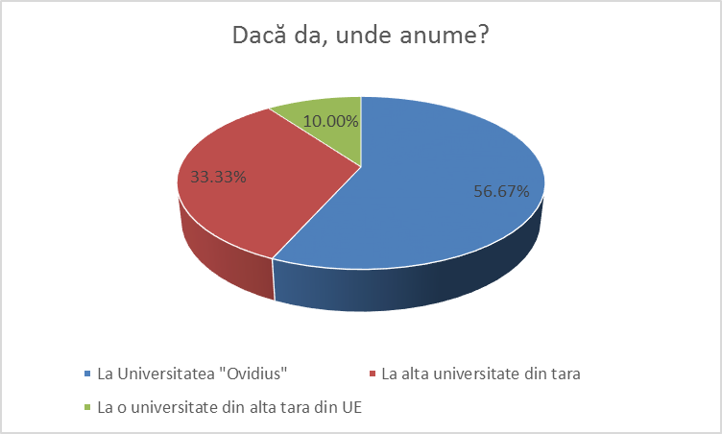
Fig. 12

PRECIZARE:
Baza de date şi documentele ce conţin răspunsurile nominale ale absolvenţilor, precum şi toate informaţiile ce stau la baza evaluărilor se supun Legii 677/2001, privind protecţia datelor personale şi prevederilor Legii 213/2004, Codului Deontologic şi de Procedură Disciplinară ale Psihologului.
Informaţiile sus-menţionate pot fi consultate, la cerere, de către responsabilii autorizaţi, exclusiv la sediul Centrului de Consiliere Educațională, care îşi asumă responsabilitatea pentru corectitudinea şi veridicitatea şi confidenţialitatea înregistrărilor.

